**Московский Авиационный Институт**

(Национальный Исследовательский Университет)

Институт №8 «Компьютерные науки и прикладная математика»

**Лабораторная работа №2**

**«Численные методы»**

**Вариант 9**

**Выполнила студентка группы**: М8О-305Б-21

Бондарева Елена Евгеньевна

# Преподаватель: Филиппов Глеб Сергеевич

Оценка: !

Дата: !

Москва, 2024

**Задание 2.1**

Реализовать методы простой итерации и Ньютона решения нелинейных уравнений в виде программ, задавая в качестве входных данных точность вычислений. С использованием разработанного программного обеспечения найти положительный корень нелинейного уравнения (начальное приближение определить графически). Проанализировать зависимость погрешности вычислений от количества итераций.



**Теоретические сведения**

Численное решение нелинейных (алгебраических или трансцендентных) уравнений вида ***f(x) = 0*** заключается в нахождении значений *x*, удовлетворяющих (с заданной точностью) данному уравнению и состоит из следующих основных этапов:

1. Отделение корней уравнения
2. Уточнение с помощью некоторого вычислительного алгоритма конкретного выделенного корня с заданной точностью

Целью первого этапа является нахождение отрезков из области определения функции *f(x)*, внутри которых содержится только один корень решаемого уравнения. Иногда ограничиваются рассмотрением лишь какой-нибудь части области определения, вызывающей по тем или иным соображениям интерес. Для реализации данного этапа используются графические или аналитические способы.

***Метод Ньютона*** (метод касательных). При нахождении корня уравнения *f(x)=0* методом Ньютона, итерационный процесс определяется формулой

$$x^{\left(k+1\right)}=x^{\left(k\right)}-\frac{f\left(x^{\left(k\right)}\right)}{f^{'}\left(x^{\left(k\right)}\right)}, k=0, 1, 2, …$$

Для начала вычислений требуется задание начального приближения $x^{\left(0\right)}$

Условия сходимости метода определяются следующей теоремой:

Теорема. Пусть на отрезке $[a,b]$ функция $f(x)$ имеет первую и вторую производные постоянного знака и пусть $f\left(a\right)f\left(b\right)<0$.

Тогда если точка выбрана на $[a,b]$ так, что

$$f\left(x^{\left(0\right)}\right)f^{''}\left(x^{\left(0\right)}\right)>0$$

То начатая с нее последовательность $x^{\left(k\right)} (k=0, 1, 2,…)$, определяемая методом Ньютона, монотонно сходится к корню $x^{(*)}∈(a, b)$ уравнения.

В качестве условия окончания итераций в практических вычислениях часто используется правило $\left\|x^{\left(k+1\right)}-x^{\left(k\right)}\right\|<ε=>x^{\left(*\right)}≈x^{\left(k+1\right)}$

***Метод простой итерации.*** При использовании метода простой итерации уравнение заменяется эквивалентным уравнением с выделенным линейным членом

$$x=φ(x)$$

Решение ищется путем построения последовательности

$$x^{\left(k+1\right)}=φ\left(x^{\left(k\right)}\right), k=0, 1, 2, …$$

начиная с некоторого заданного значения $x^{\left(0\right)}$. Если $φ(x)$– непрерывная функция, а $x^{\left(k\right)} (k=0, 1, 2, …)$– сходящаяся последовательность, то значение $x^{\left(*\right)}=\lim_{k→∞}{x^{\left(k\right)}}$ является решением уравнения.

Условия сходимости метода и оценка его погрешности определяются теоремой:

Теорема. Пусть функция $φ(x)$ определена и дифференцируема на отрезке $[a,b]$. Тогда если выполняются условия:

$φ\left(x\right)∈\left[a,b\right] ∀x∈[a,b]$

$∃q:\left|φ^{'}\left(x\right)\right|≤q<1 ∀x∈(a,b)$

то уравнение имеет и притом единственный на $[a,b] корень x^{\left(*\right)}$, к этому корню сходится определяемая методом простой итерации последовательность $x^{\left(k\right)} (k=0, 1, 2, …)$, начинающаяся с любого $x^{\left(0\right)}∈[a,b]$

При этом справедливы оценки погрешности $(∀k∈N):$

$$\left|x^{\left(*\right)}-x^{\left(k+1\right)}\right|≤\frac{q}{1-q}|x^{\left(k+1\right)}-x^{\left(k\right)}|$$

$$\left|x^{\left(*\right)}-x^{\left(k+1\right)}\right|≤\frac{q}{1-q}|x^{\left(1\right)}-x^{\left(0\right)}|$$

**Код программы:**

import math

import numpy as np

import matplotlib.pyplot as plt

def f(x):

    return x**3 + x**2 - 2*x - 1

def f_der(x):

    return 3*x**2 + 2*x - 2

def f_der2(x):

    return 6*x + 2

def g(x):

    return (-x**2+2*x+1)**(1/3)

def g_der(x):

    return -(1/3)*((2*x-2)/((-x**2+2*x+1)**(2/3)))

def simple_iteration_method(a,b, tolerance, max_iterations):

    if ((f(a) > 0 and f(b) > 0) or (f(a) < 0 and f(b) < 0)):

        raise ValueError("Нет решения!")

    iteration = 0

    if (abs(g_der(a)) >= 1) or (abs(g_der(b)) >= 1):

        raise ValueError("Нет решения!")

    x=(a+b)/2

    while iteration < max_iterations:

        x_new = g(x)

        if abs(x_new - x) < tolerance:

            return x_new, iteration + 1

        x = x_new

        iteration += 1

        if abs(g_der(x)) >= 1:

            raise ValueError("Нет решения!")

    raise ValueError("Метод не сошелся после максимального числа итераций")

def newton_method(a, b, tolerance):

    if ((f(a) > 0 and f(b) > 0) or (f(a) < 0 and f(b) < 0)):

        raise ValueError("Нет решения!")

    if (f(a)*f_der2(a) <= 0) and (f(b)*f_der2(b) <= 0):

        raise ValueError("Нет решения!")

    if (f(a)*f_der2(a) <= 0):

        x = b

    else:

        x = a

    iterations = 0

    while True:

        x_new = x - f(x) / f_der(x)

        iterations += 1

        if abs(x_new - x) < tolerance:

            return x_new, iterations

        x = x_new

def drawplot():

    x = [0,2]

    y = [0,0]

    x1 = np.arange(0,2,0.1)

    y1 = f(x1)

    plt.plot(x1,y1,x,y)

    plt.show()

a_value = 4

epsilon_value = 0.01

max_iterations_value = 1000

a = 1

b = 2

tolerance = 0.001

a1 = 1.0

b1 = 3.0

a2 = 0.0

b2 = 4.0

drawplot()

result_simple_iteration = simple_iteration_method(a, b, 0.0001, 1000)

print("Простой метод итерации:", result_simple_iteration)

print("Решение:", result_simple_iteration[0:2])

result_newton_method = newton_method(a, b, 0.0001)

print("Метод Ньютона:", result_newton_method)

print("Решение:",result_newton_method[0:2])

**Вывод программы:**

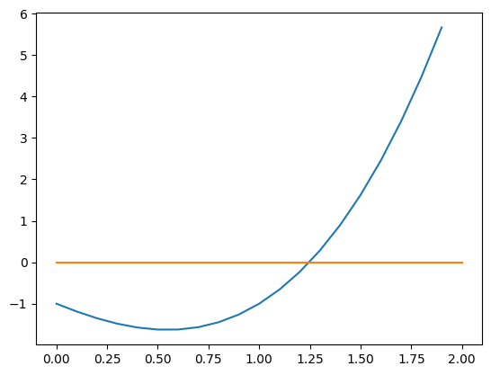

Простой метод итерации: (1.2469747604973989, 5)

Решение: (1.2469747604973989, 5)

Метод Ньютона: (1.246979603722876, 5)

Решение: (1.246979603722876, 5

**Вывод:**

В результате выполнения лабораторной работы были изучены численные методы решения нелинейных уравнений методом простой итерации и методом Ньютона. Было установлено, что метод простой итерации является простым и удобным методом, позволяющим найти приближенное решение нелинейного уравнения, а метод Ньютона обеспечивает более быструю сходимость и точность решения. Были разработаны алгоритмы вычисления корней нелинейных уравнений с помощью каждого из методов и проведено сравнение этих методов на примере решения нелинейного уравнения.

**Задание 2.2**

Реализовать методы простой итерации и Ньютона решения систем нелинейных уравнений в виде программного кода, задавая в качестве входных данных точность вычислений. С использованием разработанного программного обеспечения решить систему нелинейных уравнений (при наличии нескольких решений найти то из них, в котором значения неизвестных являются положительными); начальное приближение определить графически. Проанализировать зависимость погрешности вычислений от количества итераций.

 a = 4

**Теоретические сведения**

Систему нелинейных уравнений с *n* неизвестными можно записать в виде

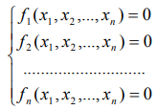

или, более коротко, в векторной форме $f\left(x\right)=0$

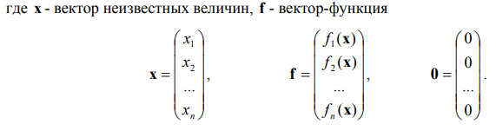

При решении системы двух уравнений, достаточно часто удобным является графический способ, когда месторасположение корней определяется как точки пересечения кривых $f_{1}\left(x_{1}, x_{2}\right)=0,f_{2}(x_{1}, x_{2})=0)$ на плоскости $(x_{1}, x_{2})$

***Метод Ньютона***. Если определено начальное приближение $x^{\left(0\right)}={\left(x_{1}^{\left(0\right)}, x_{2}^{\left(0\right)}, …, x_{n}^{\left(0\right)}\right)}^{T}$, итерационный процесс нахождения решения системы методом Ньютона можно представить в виде

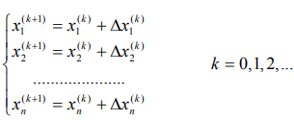

где значения приращений $Δx_{1}^{\left(k\right)}, Δx_{2}^{\left(k\right)}, … , Δx_{n}^{\left(k\right)}$ определяются из решения системы линейных алгебраических уравнений, все коэффициенты которой выражаются через известное предыдущее приближение $x^{\left(k\right)}=(x_{1}^{\left(k\right)}, x_{2}^{\left(k\right)}, …, x_{n}^{\left(k\right)})$

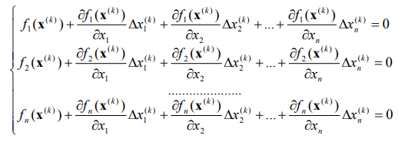

В векторно-матричной форме расчетные формулы имеют вид

$$x^{\left(k+1\right)}=x^{\left(k\right)}+Δx^{\left(k\right)} k=0, 1, 2, …$$

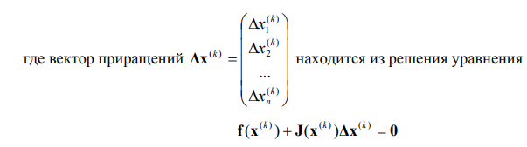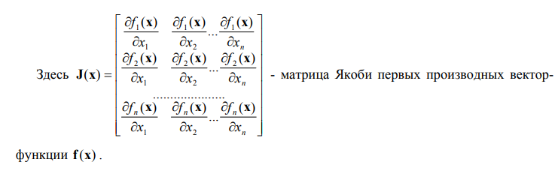

$$x^{\left(k+1\right)}=x^{\left(k\right)}-J^{-1}\left(x^{\left(k\right)}\right)f\left(x^{\left(k\right)}\right) k=0, 1, 2, …$$

Где $J^{-1}(x)$ **–** матрица, обратная матрице Якоби.

В практических вычислениях в качестве условия окончания итераций обычно используется критерий

$$\left\|x^{\left(k+1\right)}-x^{\left(k\right)}\right\|≤ε$$

где ε – заданная точность

***Метод простой итерации.*** При использовании метода простой итерации система уравнений приводится к эквивалентной системе специального вида

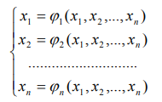

или, в векторной форме:

$$x=φ\left(x\right), φ\left(x\right)=\left({φ_{1}(x) \atop \begin{aligned}φ_{2}\left(x\right) \\ … \\ φ_{n}(x)\end{aligned}}\right)$$

где функции $φ_{1}\left(x\right), φ_{2}\left(x\right),…, φ_{n}(x)$– определены и непрерывны в некоторой окрестности искомого изолированного решения $x^{\left(*\right)}={\left(x_{1}^{\left(*\right)}, x_{2}^{\left(*\right)}, … , x_{n}^{\left(*\right)}\right)}^{T}$

Если выбрано некоторое начальное приближение $x^{\left(0\right)}=(x_{1}^{\left(0\right)}, x_{2}^{\left(0\right)}, …, x_{n}^{\left(0\right)})$ последующие приближения в методе простой итерации находятся по формулам

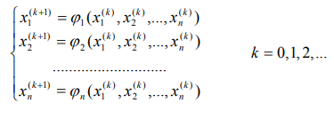

или, в векторной форме

$$x^{\left(k+1\right)}=φ\left(x^{\left(k\right)}\right), k=0, 1, 2, …$$

Если последовательность векторов $x^{\left(k\right)}={\left(x_{1}^{\left(k\right)}, x_{2}^{\left(k\right)}, … , x_{n}^{\left(k\right)}\right)}^{T}$ сходится, то она сходится к решению $x^{\left(*\right)}={\left(x_{1}^{\left(*\right)}, x_{2}^{\left(*\right)}, … , x_{n}^{\left(*\right)}\right)}^{T}$

Достаточное условие сходимости итерационного процесса формулируется следующим образом:

Теорема. Пусть вектор-функция $φ(x)$ непрерывна, вместе со своей производной

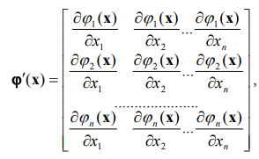

в ограниченной выпуклой замкнутой области *G* и

$$\max_{x∈G}\left\|φ'(x)\right\|≤q<1$$

где q - постоянная. Если $x^{\left(0\right)}∈ G$ и все последовательные приближения

$$x^{\left(k+1\right)}=φ\left(x^{\left(k\right)}\right), k=0, 1, 2, …$$

в области *G* и справедливы оценки погрешности $(∀k∈N)$:

$$\left\|x^{\left(*\right)}-x^{\left(k+1\right)}\right\|≤\frac{q^{k+1}}{1-q}\left\|x^{\left(1\right)}-x^{\left(0\right)}\right\|$$

$$\left\|x^{\left(*\right)}-x^{\left(k+1\right)}\right\|≤\frac{q}{1-q}\left\|x^{\left(k+1\right)}-x^{\left(k\right)}\right\|$$

**Код программы:**

import math

import numpy as np

import matplotlib.pyplot as plt

def f1(x1, x2, a):

    return x1**2 + x2**2 - a**2

def f2(x1, x2, a):

    return x1 - math.exp(x2) + a

def df1_dx1(x1, x2, a):

    return 2 * x1

def df1_dx2(x1, x2, a):

    return 2 * x2

def df2_dx1(x1, x2, a):

    return 1

def df2_dx2(x1, x2, a):

    return -np.exp(x2)

def nextx1(x2, a):

    return (-x2**2 + a**2)**(1/2)

def nextx2(x1,a):

    return np.log(x1+a)

def simple_iteration_method_multiple(a1, b1, a2, b2, a, tolerance, max_iterations):

    x1 = (a1+b1)/2

    x2 = (a2+b2)/2

    errors = []  # хранение погрешностей на каждой итерации

    for i in range(max_iterations):

        x1_new = nextx1(x2,a)

        x2_new = nextx2(x1,a)

        error = max(abs(x1_new - x1), abs(x2_new - x2))

        errors.append(error)

        if error < tolerance:

            return x1_new, x2_new, i+1, errors

        x1, x2 = x1_new, x2_new

    return None, None, max_iterations, errors

def newton_method_multiple(a1, b1, a2, b2, a, tolerance, max_iterations):

    x1 = (a1+b1)/2

    x2 = (a2+b2)/2

    errors = []  # для хранения погрешностей на каждой итерации

    for i in range(max_iterations):

        det = df1_dx1(x1, x2, a) * df2_dx2(x1, x2, a) - df1_dx2(x1, x2, a) * df2_dx1(x1, x2, a)

        if det == 0:

            return None, None, i+1, errors  # если якобиан равен нулю

        x1_new = x1 - (f1(x1, x2, a) * df2_dx2(x1, x2, a) - f2(x1, x2, a) * df1_dx2(x1, x2, a)) / det

        x2_new = x2 - (f2(x1, x2, a) * df1_dx1(x1, x2, a) - f1(x1, x2, a) * df2_dx1(x1, x2, a)) / det

        error = max(abs(x1_new - x1), abs(x2_new - x2))

        errors.append(error)

        if error < tolerance:

            return x1_new, x2_new, i+1, errors

        x1, x2 = x1_new, x2_new

    return None, None, max_iterations, errors

def drawplot_multi(a):

    x1 = np.arange(0,4,0.1)

    f1 = np.sqrt(a**2-x1**2)

    plt.plot(x1,f1,x1,nextx2(x1,a))

    plt.show()

a_value = 4

epsilon_value = 0.01

max_iterations_value = 1000

a = 1

b = 2

tolerance = 0.001

a1 = 1.0

b1 = 3.0

a2 = 0.0

b2 = 4.0

drawplot_multi(a_value)

result_simple_iteration = simple_iteration_method_multiple(a1, b1, a2, b2, a_value, tolerance, max_iterations_value)

print("Метод простой итерации:")

print("Решение:", result_simple_iteration[0:2])

print("Количество итераций:", result_simple_iteration[2])

result_newton_method = newton_method_multiple(a1, b1, a2, b2, a_value, tolerance, max_iterations_value)

print("Метод Ньютона:")

print("Решение:", result_newton_method[0:2])

print("Количество итераций:", result_newton_method[2])

**Вывод программы:**

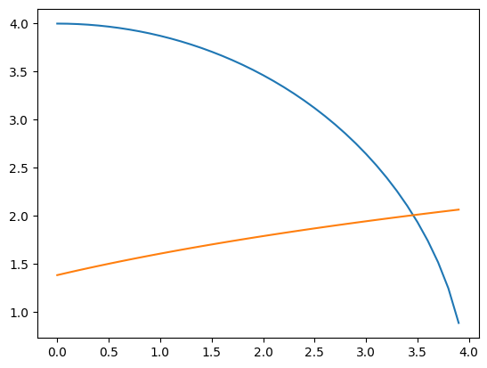

Метод простой итерации:

Решение: (3.4586681639523387, 2.009472622649738)

Количество итераций: 7

Метод Ньютона:

Решение: (3.458670731045493, 2.009377212458886)

Количество итераций: 4

**Вывод:**

В результате лабораторной работы были изучены численные методы решения системы нелинейных уравнений методом простой итерации и методом Ньютона. Было установлено, что метод простой итерации позволяет решать систему нелинейных уравнений путем последовательного нахождения корней каждого уравнения, а метод Ньютона применяется для решения системы нелинейных уравнений с помощью метода касательных. Также были разработаны алгоритмы вычисления решения системы нелинейных уравнений с использованием каждого из методов и проведено сравнение этих методов на примере решения системы нелинейных уравнений.